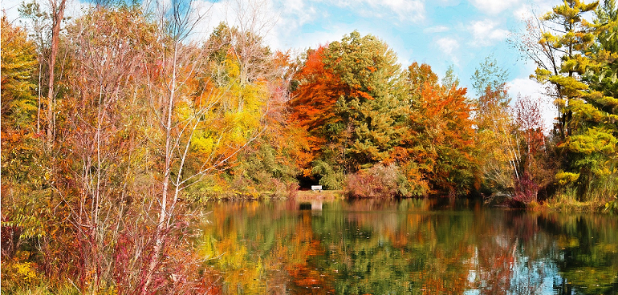

L'apothéose de la forêt en automne.

Quel bonheur en automne de se balader en forêt !

Le vert s'est transformé en cramoisis et en dorés,

On croirait voir des citrons sous l'effet de la clarté

Suspendus parmi les superbes feuillages cuivrés.

Le sol est jonché de cadavres craquants sous nos pieds,

Le soleil y dépose des petits îlots de lumière irisée.

Plus loin, il darde ses rayons depuis la clairière déboisée,

En arcs rectilignes entre les troncs noirs ébranchés.

A l'orée du bois la brume s'immisce en voile douillet

Parmi les bras feuillus des corps transis de la forêt,

Les orangés s'estompent en douceur dans un nuage de buée.

Les berges du lac dont les eaux privées de vent sont figées

Doublent leur beauté dans le miroir naturel pour notre félicité.

En continuant, un espace dégagé offre une vision plus éloignée,

Les eaux bleues sous le ciel azuré et la colline grisée

Décorent les environs d'une splendide fresque enjolivée.

Les érables et leurs feuillages rubiconds illuminent le bosquet,

Au petit matin l'astre sacré enflamme de ses éclats ce paradis éthéré.

Vers le couchant, plus un bruit, animaux et oiseaux sont couchés,

Ils ont regagné leurs repaires faits de fougères et de feuilles tombées.

La forêt s'assombrit, le silence devient pesant, toute vie est arrêtée.

Seul le couchant inonde de clarté l'ouest de la forêt.

Marie Laborde, poétesse.

